[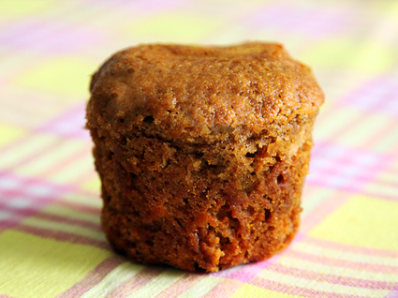](http://icu.linter.fr/750/383734/2022766522/mini-pain-d-epices.jpg)**Mini pain d'épices**

Ingrédients / pour 6 personnes

* 200 g de [miel](http://cuisine.journaldesfemmes.com/encyclopedie/fiche_composant/225/miel.shtml) liquide
* 200 g de [farine](http://cuisine.journaldesfemmes.com/encyclopedie/fiche_composant/289/farine.shtml) de seigle ou [farine](http://cuisine.journaldesfemmes.com/encyclopedie/fiche_composant/289/farine.shtml) complète
* 200 ml de [lait](http://cuisine.journaldesfemmes.com/encyclopedie/fiche_composant/286/lait.shtml)
* 1 sachet de levure chimique
* 1 cuillère à café de bicarbonate de soude
* 40 g de [beurre](http://cuisine.journaldesfemmes.com/encyclopedie/fiche_composant/287/beurre.shtml) ramolli
* 1 pincée de [sel](http://cuisine.journaldesfemmes.com/encyclopedie/fiche_composant/284/sel.shtml)
* 1 cuillère à café de [cannelle](http://cuisine.journaldesfemmes.com/encyclopedie/fiche_composant/207/cannelle.shtml)
* 1/2 cuillère à café de muscade
* 1 cuillère à café de [gingembre](http://cuisine.journaldesfemmes.com/encyclopedie/fiche_composant/209/gingembre.shtml) en poudre
* orange

Réalisation

* Difficulté facile
* Préparation 10 mn
* Cuisson 45 mn

**Préparation Mini pain d'épices**

1 - Préchauffer le four à 170°c. Faire tiédir le lait puis y faire diluer le miel dans un saladier. Ajouter petit à petit la farine tamisée, mélanger bien.

2 - Puis verser le beurre au mélange et continuer à remuer. Ajouter la levure, le sel et le bicarbonate. Râper l'orange par dessus le mélange. On assaisonne avec les épices et la fleur d'oranger, puis on mélange le tout. Remplir le moule à cake ou moule à muffins une fois beurré et fariné. Ou dans des caissettes (remplir au quart).

3 - Placer le pain d'épices au four pendant environ 25 minutes pour des mini-cakes et 45 minutes pour un cake. Disposer une feuille de papier sulfurisé au dessus du cake pendant la cuisson (pour éviter que le cake ne soit trop cuit au dessus). Surveiller la cuisson, observer la coloration.

Pour finir

Laisser refroidir avant de démouler.